Florentino Pertejo, el informático de León fundamental para la edad de oro del videojuego español en los años ochenta
- El jefe de informática de Aceites Elosúa creó un compilador de código máquina que evolucionó en el 'kernel R1' para la empresa Dinamic y que permitió a la compañía creada por los jóvenes hermanos Ruiz su expansión internacional al poder desarrollar los juegos de Spectrum a Amstrad y MSX en tiempo récord

Jesús María López de Uribe
@UribeX

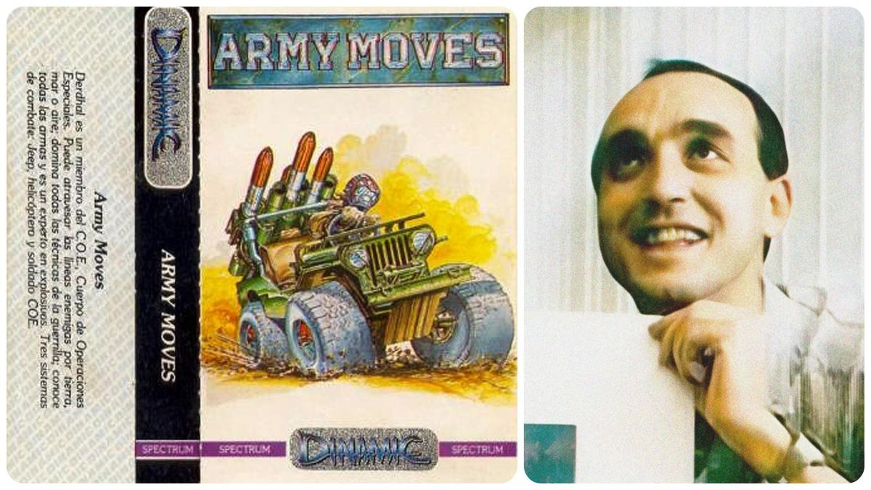El juego Army Moves de Dinamic y Florentino Pertejo.
13 de abril de 2025 10:55 h
En cualquier momento importante de la historia de España siempre tiene que haber 'uno de León'. O al menos alguien relacionado con León. Y esa circunstancia se cumple incluso en la Edad de Oro del software español, en los vibrantes años ochenta en España, una época marcada por una explosión cultural y creativa sin precedentes, en la que las limitaciones técnicas eran ampliamente compensadas por el ingenio y la inventiva.
Unos tiempos en los que los primeros ordenadores personales llegaron a las casas, los famosos Spectrum, los Amstrad CPC, los MSX y los Commodore. Aquellos aparatos que para cargar los programas necesitaban de varios minutos conectados a una casette y con unas limitaciones de memoria enormes que hoy cualquier móvil antiguo superaría con creces.
En medio de aquella época surgió la reconocida como la Edad de Oro del Software Español, un período en el que las empresas nacionales de videojuegos, con limitados recursos económicos y técnicos, lograron posicionarse en los primeros puestos del mercado europeo, rivalizando cara a cara con grandes compañías internacionales. Una de estas empresas pioneras fue Dinamic Software, famosa por desarrollar auténticos clásicos como 'Camelot Warriors', el pelotazo 'Army Moves', el primer juego deportivo español 'Fernando Martín Basket Master', el 'Game Over' con una de las recordadísimas portadas de Luis Royo, o uno de los que lo reventó en todo el mundo: el 'Abu Simbel Profanation' con una carátula de las muchas del excepcional ilustrador Azpiri que hizo para esta compañía.
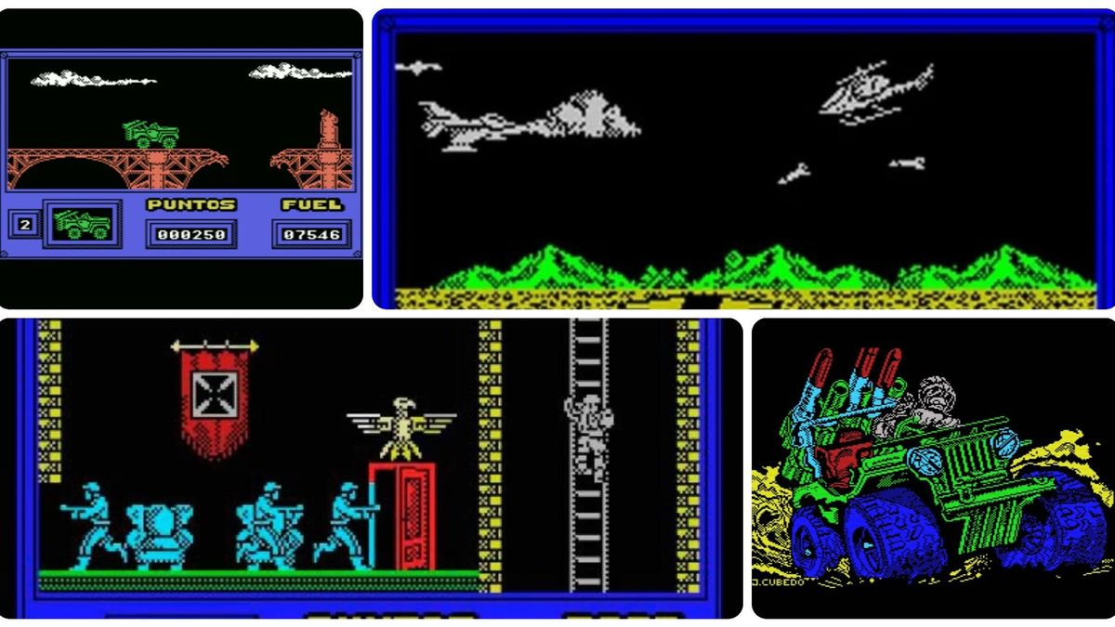El Army Moves de Dinamic.

Y en todos esos juegos, como primer empleado de Dinamic Software –la empresa de unos jovencísimos hermanos Ruiz– aparece una figura crucial, pero muy en la sombra, casi olvidado salvo para los propios chavales que crearon aquella empresa de videojuegos que llegó a su máximo (y su final) con PC Fútbol. Dentro de aquel brillante sector de la programación de juegos de ordenador, el informático que trabajaba en Aceites Elosúa, Florentino Pertejo hizo posible la expansión internacional con enorme éxito de los videojuegos españoles.
De él se sabe bastante poco a día de hoy. Su perfil fue muy bajo. El de un currito vital, pero no de una estrella del software. Se sabe que estudió Matemáticas y empezó a trabajar en 1979 en el departamento de informática de la legendaria empresa leonesa de alimentación Elosúa. Y que en 1987 terminó de informático e ingeniero de software cuyo aporte fue esencial para que Dinamic alcanzara cotas que ninguna otra compañía española había soñado. Su trabajo, discreto y alejado del ruido mediático, se reveló crucial para el desarrollo tecnológico de la compañía de los jovencines Ruiz y, por extensión, de toda una industria en auge en aquellos momentos, como se puede ver en este documental.

Un matemático que pasó a informático
Florentino Pertejo, nacido en una época en la que los ordenadores eran un lujo más que una necesidad, comenzó su andadura académica licenciándose en Matemáticas por la Universidad Complutense de Madrid en 1977, especializándose en Investigación Operativa. Una formación sólida que le abrió las puertas del departamento de informática de SKF, una prestigiosa multinacional sueca. Dos años después, Pertejo cambió de aires para recalar en la ciudad de León, contratado Elosúa, donde fue jefe del departamento de informática.
En León, lejos de los grandes focos industriales de Madrid o Barcelona, podría haberse quedado como cualquier otro informático de industria. Pero el destino, y su interés por el mundo del videojuego, hizo que los caminos de Pertejo y de los hermanos Ruiz, los fundadores de Dinamic Software, se cruzasen casi por casualidad. Víctor, Nacho y Pablo Ruiz habían comenzado en el mundo de los videojuegos programando de manera artesanal y rudimentaria desde su propia casa, vendiendo sus títulos por correo, con portadas pintadas a mano. Sus primeros lanzamientos, sólo para Spectrum, habían conseguido un notable éxito comercial, despertando el interés de entusiastas y profesionales del sector que aspiraban a colaborar con la emergente compañía.

Una entrevista crucial en 1985 en un bar de León
En 1985, Víctor Ruiz recibe una llamada distinta a las habituales: al otro lado del teléfono está Florentino Pertejo. Ambos quedan en un bar del centro de León, un encuentro informal pero trascendental para el devenir de la informática y los videojuegos españoles. La química profesional entre ambos es inmediata: todos los historiadores de la Edad de Oro del Software Español tienen claro que Pertejo no sólo era un avezado programador, sino también un entusiasta de los videojuegos.
Lo crucial para el despegue de Dinamic es que Pertjo estaba desarrollando por cuenta propia algo ambicioso para la época: un compilador. Esta herramienta permitiría traducir el lenguaje BASIC, comúnmente usado para la programación de videojuegos en ordenadores domésticos como el ZX Spectrum, Amstrad CPC y MSX, a código máquina, optimizando notablemente la eficiencia. En aquel bar de León se dibujó lo que sería la gran revolución tecnológica para Dinamic: el desarrollo del kernel R1, un motor informático visionario para la época que permitiría adaptar un mismo videojuego a diferentes plataformas —Spectrum, Amstrad CPC y MSX— con rapidez, facilidad y sin pérdidas apreciables de calidad.
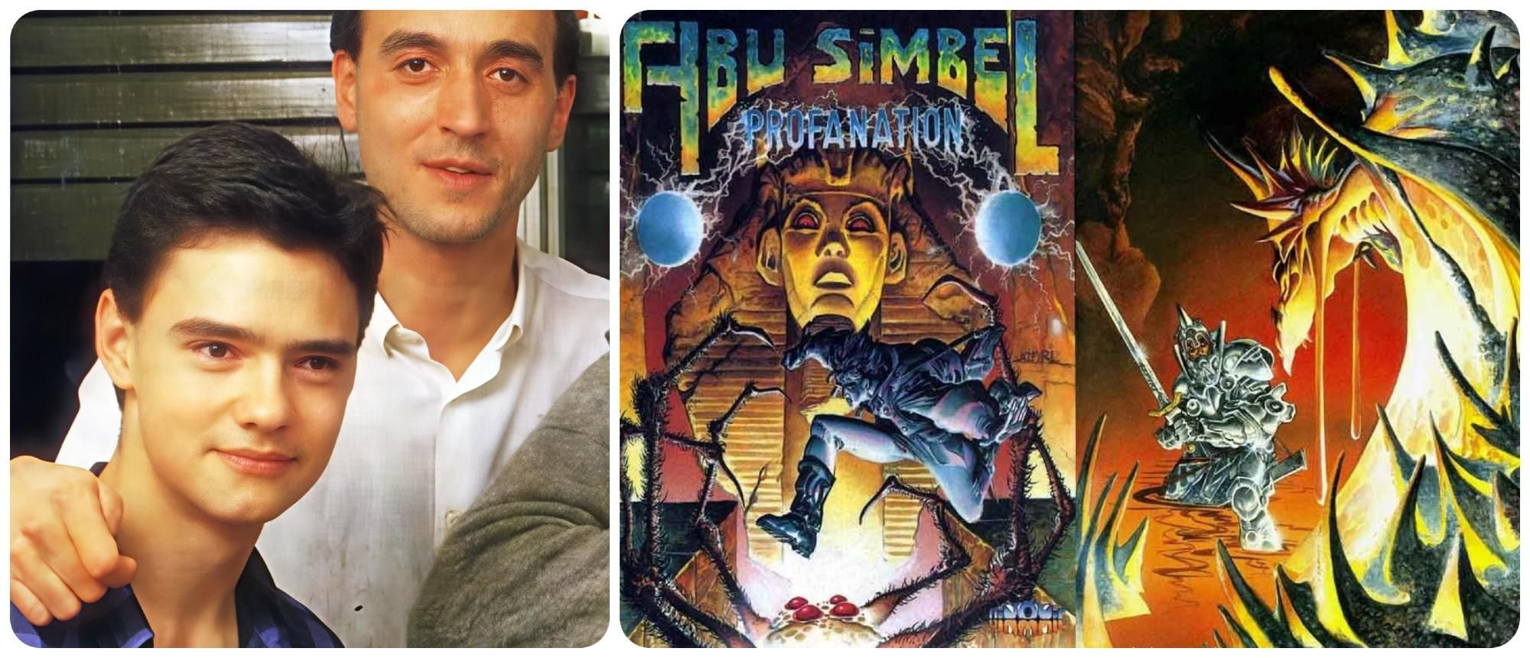Nacho Ruiz y Florentino Pertejo, y las portadas de Azpiri del Abu Simbel y el Camelot Warriors de Dinamic.

La esencia revolucionaria del kernel R1 radicaba en aprovechar el mismo microprocesador (el popular Z80 basado en la tecnología 8080) que compartían las tres plataformas mencionadas.
Víctor Ruiz y Florentino Pertejo decidieron diseñar una especie de “memoria ROM reducida” (la ROM es de sólo lectura mientras que la RAM, de acceso aleatorio, se podía escribir) que fuera totalmente independiente de las plataformas originales. Con un código máquina extraordinariamente eficiente, que ocupase apenas entre 500 y 600 bytes, muy por debajo de los habituales 8 o 10 Kilobytes (Kb) que empleaban soluciones anteriores. Hay que tener en cuenta que los ordenadores de la época tenían una memoria de entre 16 y 64 Kilobytes.
La primera prueba real del compilador diseñado por Pertejo, bajo la dirección técnica de Víctor Ruiz, fue 'Abu Simbel Profanation', uno de los clásicos indiscutibles del catálogo de Dinamic que lo había petado internacionalmente a lo bestia, llegando liderar las listas de ventas en Inglaterra y a encandilar a los expertos. El primer compilador de Pertejo permitió por primera vez generar código eficiente, optimizado y adaptable a varias plataformas, aunque en su versión inicial aún dependía ligeramente del BASIC del Spectrum.

El 'kernel R1', la herramienta que lo cambió todo
Durante varios años, Florentino Pertejo empleó buena parte de su tiempo libre perfeccionando aquel embrión inicial, evolucionándolo hasta culminar en lo que se denominó kernel R1. Un desarrollo que se mantuvo en secreto, ya que daba a Dinamic una ventaja competitiva, al permitir convertir juegos a distintas plataformas en poco tiempo perder calidad. Sólo en los últimos años se ha empezado a hablar de ello.
Esta herramienta permitía generar automáticamente versiones del juego para Amstrad CPC y MSX desde un único código fuente diseñado para Spectrum, más tarde optando por desarrollar inicialmente para Amstrad debido a sus superiores capacidades gráficas. Además, el kernel fue creciendo en capacidades: pronto incorporó rutinas avanzadas para gráficos, sprites y otras mejoras técnicas. El rendimiento y productividad obtenidos eran espectaculares. Un videojuego que anteriormente habría llevado meses adaptar, ahora podía convertirse entre plataformas en cuestión de horas.
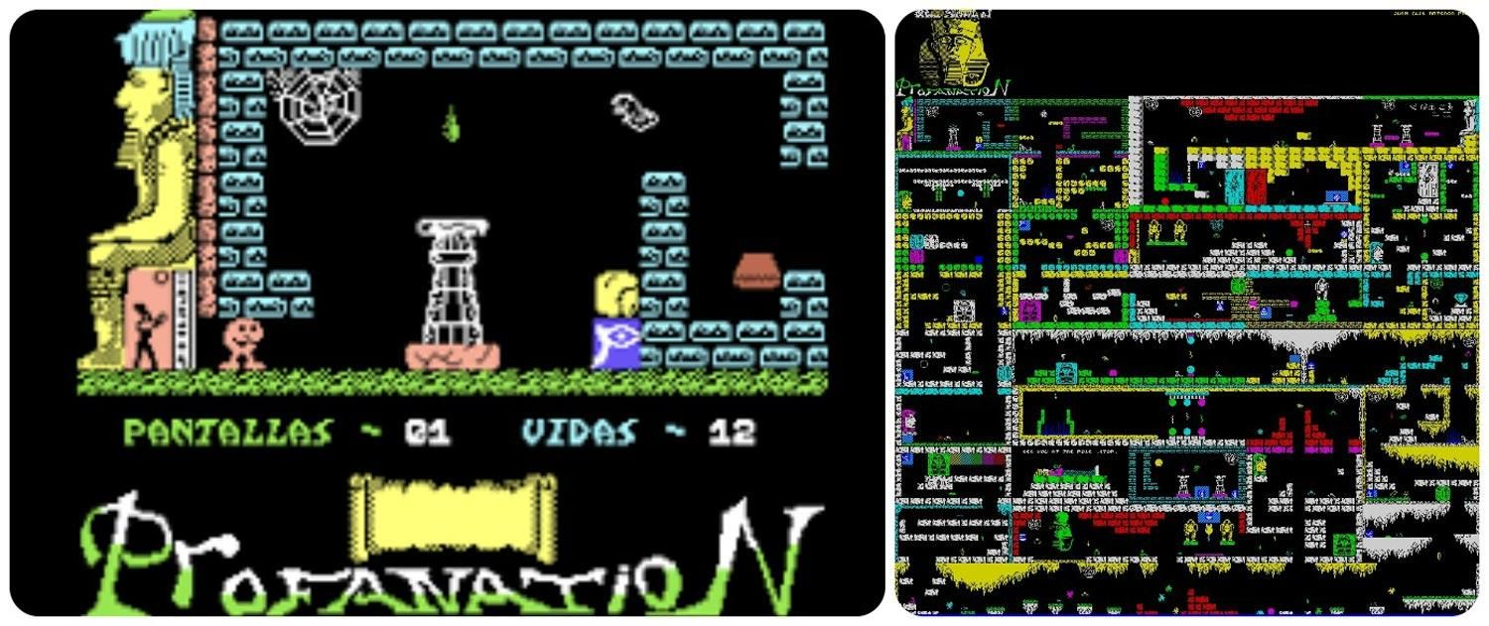El Abu Simbel Profanation, con el mapa del dificilísimo juego de Dinamic.

Aquel kernel R1 representó una innovación extraordinaria, pues permitía independizarse de las limitaciones de las ROM originales de cada máquina y generar versiones multiplataforma casi automáticamente. Este hecho proporcionó a Dinamic una ventaja competitiva enorme, aumentando drásticamente su productividad y capacidad de penetración en el mercado internacional.
Esta ventaja tecnológica fue clave para la expansión internacional de Dinamic, permitiendo producir rápidamente múltiples versiones de videojuegos que fueron éxitos europeos rotundos como 'Army Moves' o 'Mega Phoenix'. Para ilustrar este poderío técnico, Víctor Ruiz contaba que gracias al kernel R1 él y Pablo Ariza llegaron a lanzar para Spectrum y MSX el juego 'Mega Phoenix' en menos de dos horas desde la versión original desarrollada en Amstrad CPC.
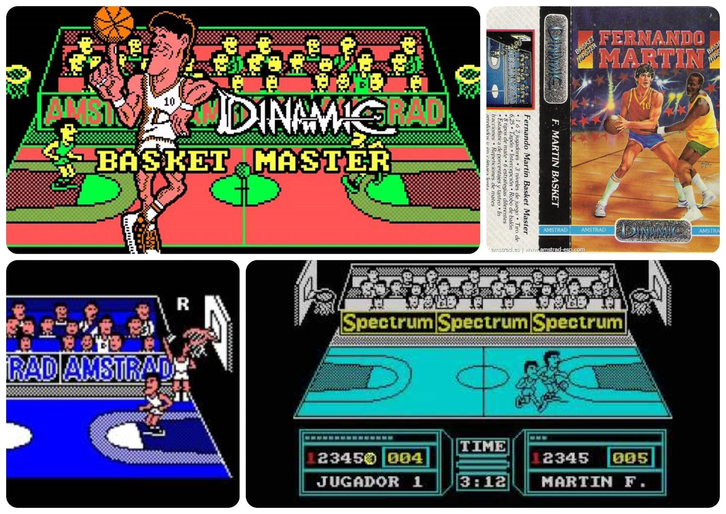El Juego Fernando Martín, uno de los pelotazos de videojuegos deportivos de los años 80 en España.

Además, Florentino Pertejo colaboró de forma clave en otros grandes éxitos de Dinamic, tales como 'Fernando Martín Basket Master' y 'Camelot Warriors', que implantó el primer sistema anticopia de los videojuegos españoles, encargándose de análisis de algoritmos, programación y mejoras técnicas fundamentales que elevaron el nivel general de calidad de los videojuegos de la compañía.
En definitiva, lo que Pertejo había diseñado era una suerte de Unity antes de tiempo, un motor multiplataforma adelantado a su época que Dinamic compartió incluso con terceros para ayudarles a desarrollar sus propios juegos, estableciendo así un ecosistema de desarrollo pionero en España.

No se sabe nada de él en la actualidad
Florentino Pertejo, sin embargo, optó siempre por mantener un perfil extremadamente discreto. Nunca se le conocieron perfiles en redes sociales ni presencia pública más allá de menciones indirectas en artículos especializados. Tras la primera quiebra de Dinamic Software en 1992 (al no saber cómo pasar de la programación de 8 a 16 bits), se sabe que participó en la creación de Cita-Soft, una empresa de Informática de Gestión con oficinas en León y Madrid y desapareció totalmente del ojo público. Desde entonces, no se conoce nada sobre su carrera profesional posterior, permaneciendo como una enigmática figura por muy esencial que fuera para los inicios del sector del software español. Por no saberse, no se sabe si continúa aún vivo.
Este informático que trabajó en la leonesa Elosúa representa a esos genios españoles discretos y reservados cuyo talento técnico contribuyó decisivamente a escribir algunas de las páginas más brillantes en la historia de la informática española, implicando a la capital leonesa en uno de esos momentos cruciales tecnológicos en España y dando pábulo al adagio de que “siempre tiene que haber uno de León”. Su trabajo silencioso durante la Edad Dorada del Videojuego Español (aquí se puede leer un interesante artículo sobre ella) permitió que Dinamic Software conquistase el mercado internacional, forjando una leyenda de innovación tecnológica sin precedentes en nuestro país.
Es momento de que la memoria colectiva ponga en su valor la figura de Florentino Pertejo, recordándolo como una de las piedras angulares sobre las que se levantó la mítica Edad de los Ocho Quilates del Sofrware Español. Es de Justicia.

Articulo original:
Florentino Pertejo, el informático de León fundamental para la edad de oro del videojuego español en los años ochenta

